ETV .... 7.týždeň ... od 27.4.2020 do 30.4.2020

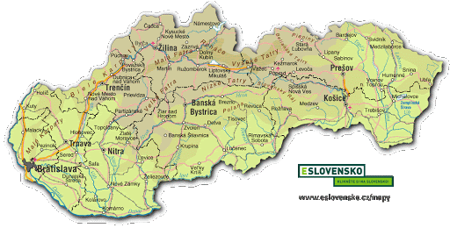

Milí žiaci,
Počas tohto týždňa budeme vyhľadávať a získavať informácie z webových stránok a pracovať s mapou Slovenska.
Vaša úlohy:
Otvorte si webovú stránku mapa.zoznam.sk. Otvorí sa pre vami mapa Slovenska. Na červenej lište kliknite na miesto Slepá mapa.
Slepá mapa je online hra, pomocou ktorej si otestujete, ako dobre poznáte Slovensko.
Spustite tréning alebo chcem súťažiť. Červená vlajka ukazuje polohu, ktorú ste zvolili. Zelená vlajka ukazuje skutočnú polohu pohoria, mesta, pamätihodnosti, ...
Páčila sa vám hra?
Hrali ste ju niekedy?
Urobili ste v slepej mape veľa chýb?

pavukovaucitel@gmail.com

